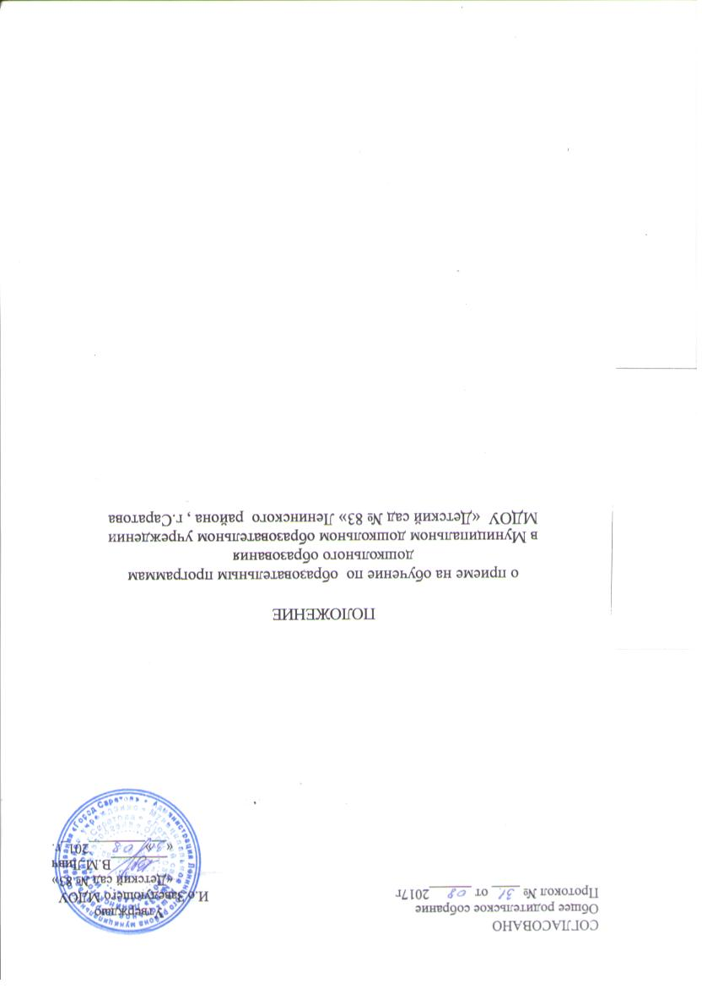

1. Общие положения
1.1. Настоящий Положение о приеме на обучение по образовательным программам дошкольного образования (далее - Положение) определяет правила приема граждан Российской Федерации в МДОУ «Детский сад № 83» Ленинского района г. Саратова, осуществляющего образовательную деятельность по образовательным программам дошкольного образования (далее - Учреждение) разработано в соответствии с:
- Федеральным законом от 29 декабря 2012 г. № 273-ФЗ «Об образовании в Российской Федерации»,
- Федеральным законом от 27.07.2006 № 152-ФЗ «О персональных данных»;
- Федеральным законом от 27.07.2010 № 210-ФЗ «Об организации предоставления государственных и муниципальных услуг»;
- Приказом Минобрнауки России от 08.04.2014 № 293 «Об утверждении Порядка приема на обучение по образовательным программам дошкольного образования»,
- СанПиН 2.4.1.3049-13 «Санитарно-эпидемиологические требования к устройству, содержанию и организации режима работы дошкольных образовательных организаций»,
- Административным регламентом предоставления муниципальной услуги «Постановка на учет детей, подлежащих обучению по образовательным программам дошкольного образования» утверждённое постановлением администрации муниципального образования «Город Саратов» 29 апреля 2015 года № 1171,
- Уставом Учреждения.
1.2. Положение о приеме в Учреждение определяет правила и порядок приёма в дошкольное образовательное учреждение всех граждан, имеющих право на получение дошкольного образования.
1.3. Прием в Учреждение осуществляется в течение всего календарного года при наличии свободных мест.

2. Порядок приёма в образовательное учреждение
2.1. Приём осуществляет заведующий Учреждением или иное уполномоченное
лицо.
2.2. Основанием для приёма ребёнка в Учреждение является направление отдела образования администрации Ленинского района муниципального образования «Город Саратов».
2.3. Прием в Учреждение осуществляется по личному заявлению родителя (законного представителя) ребенка (Приложение № 1) при предъявлении оригинала документа, удостоверяющего личность родителя (законного представителя), либо оригинала документа, удостоверяющего личность иностранного гражданина и лица без гражданства в Российской Федерации в соответствии со статьей 10 Федерального закона от 25 июля 2002 г. N 115-ФЗ «О правовом положении иностранных граждан в Российской Федерации».
Образовательная организация может осуществлять прием указанного заявления в форме электронного документа с использованием информационно-телекоммуникационных сетей общего пользования.
2.4. В приеме в Учреждение может быть отказано только по причине отсутствия в ней свободных мест, за исключением случаев, предусмотренных статьей 88 Федерального закона от 29 декабря 2012 г. № 273-ФЗ «Об образовании в Российской Федерации». В случае отсутствия мест в Учреждении родители (законные представители) ребенка для решения вопроса о его устройстве в другое дошкольное учреждение обращаются непосредственно в отдел образования Ленинского района администрации Муниципального образования «Город Саратов».
2.5. Для приёма в Учреждение родители (законные представители) детей предоставляют следующие документы (дополнительно):
- копия свидетельства о рождении ребёнка (оригинал для просмотра);
- копия паспорта родителя (законного представителя);
- копия свидетельства о регистрации ребёнка по месту жительства или по месту пребывания на закрепленной территории или документ, содержащий сведения о регистрации ребенка по месту жительства или по месту пребывания;
- медицинское заключение: медицинская карта ребенка (форма N 026/У).
Документы, представляемые родителем (законным представителем) не должны иметь подчистки, либо приписки, зачёркнутые слова и иные не оговоренные в них исправления, быть исполнены карандашом, а также серьезно повреждены, когда невозможно однозначно истолковать их содержание; тексты документов должны быть написаны разборчиво.
2.5.1. Родители (законные представители) детей, являющихся иностранными гражданами или лицами без гражданства, дополнительно предъявляют документ, подтверждающий родство заявителя (или законность представления прав ребенка), и документ, подтверждающий право заявителя на пребывание в Российской Федерации.
Иностранные граждане и лица без гражданства все документы представляют на русском языке или вместе с заверенным в установленном порядке переводом на русский язык.
2.6. Копии предъявляемых при приёме документов хранятся в Учреждении на время обучения ребёнка.
2.7 . Руководитель или иное уполномоченное лицо Учреждения:
1) принимает заявление по форме согласно Приложению 1 к настоящему Положению;
2) знакомит родителей (законных представителей) с Уставом Учреждения, лицензией на осуществление образовательной деятельности, с образовательными программами и другими документами, регламентирующими организацию и осуществление образовательной деятельности, права и обязанности воспитанников
2.8. Заявление о приёме в Учреждение и прилагаемые к нему документы, представленные родителями (законными представителями) детей, регистрируются руководителем Учреждения или уполномоченным им должностным лицом, ответственным за прием документов, в Журнале приёма заявлений о приёме в МДОУ «Детский сад № 83» (Приложение №2). После регистрации заявления родителям (законным представителям) детей выдаётся расписка в получении документов (Приложение № 3).
2.9. После приёма документов, указанных в пункте 2.5. настоящего Положения, Учреждение заключает договор об образовании по образовательным программам дошкольного образования (далее - договор) с родителями (законными представителями) ребенка (Приложение № 4).

2.10. Дети с ограниченными возможностями здоровья принимаются в Учреждение на обучение по адаптированной образовательной программе дошкольного образования только с согласия родителей (законных представителей) и на основании рекомендаций психолого-медико-педагогической комиссии.

2.11. Законные представители знакомятся с заявлением на согласие по обработке персональных данных (приложение №5).

2.12. Законные представители знакомятся с заявлением на психолого-педагогическое сопровождение воспитанника МДОУ. (приложение № 6)
2.13. Копия Устава, Лицензия на осуществление образовательной деятельности, образовательные программы, форма заявления о приёме, форма договора об образовании по образовательным программам дошкольного образования, перечень документов и информация о сроках приёма документов в Учреждение, распорядительный акт администрации Ленинского района муниципального образования «Город Саратов» о закреплении образовательных организаций за конкретными территориями района, Постановление администрации муниципального образования «Город Саратов» об установлении размера платы, взимаемой с родителей (законных представителей) за присмотр и уход за ребенком, осваивающим образовательные программы дошкольного образования в муниципальных образовательных организациях, осуществляющих образовательную деятельность по реализации общеобразовательных программ дошкольного образования и другие документы, регламентирующие организацию и осуществление образовательной деятельности, права и обязанности обучающихся размещаются на информационном стенде Учреждения и на официальном сайте детского сада в сети «Интернет».

3. Ведение делопроизводства
3.1. Зачисление ребёнка в образовательное учреждение оформляется приказом заведующего Учреждения с указанием фамилии, имени, отчества ребенка, даты рождения, номера направления и даты его выдачи. Приказ в трёхдневный срок после издания размещается на информационном стенде Учреждения и на официальном сайте «Интернет».
3.2. На каждого ребёнка с момента приёма в Учреждение заводится личное дело.
3.3. Сведения о ребёнке и родителях (законных представителях) заведующий Учреждения вносит в Журнал учета движения воспитанников.
3.4. По состоянию на 01 сентября текущего года заведующий Учреждения издаёт приказ о комплектовании групп и утверждает количественный состав воспитанников. К приказу прилагается список воспитанников по группам с указанием даты рождения каждого ребёнка.

4. Заключительные положения
4.1. Настоящие положение вводится в действие с момента утверждения заведующим МДОУ «Детский сад № 83» Ленинского района г. Саратова.

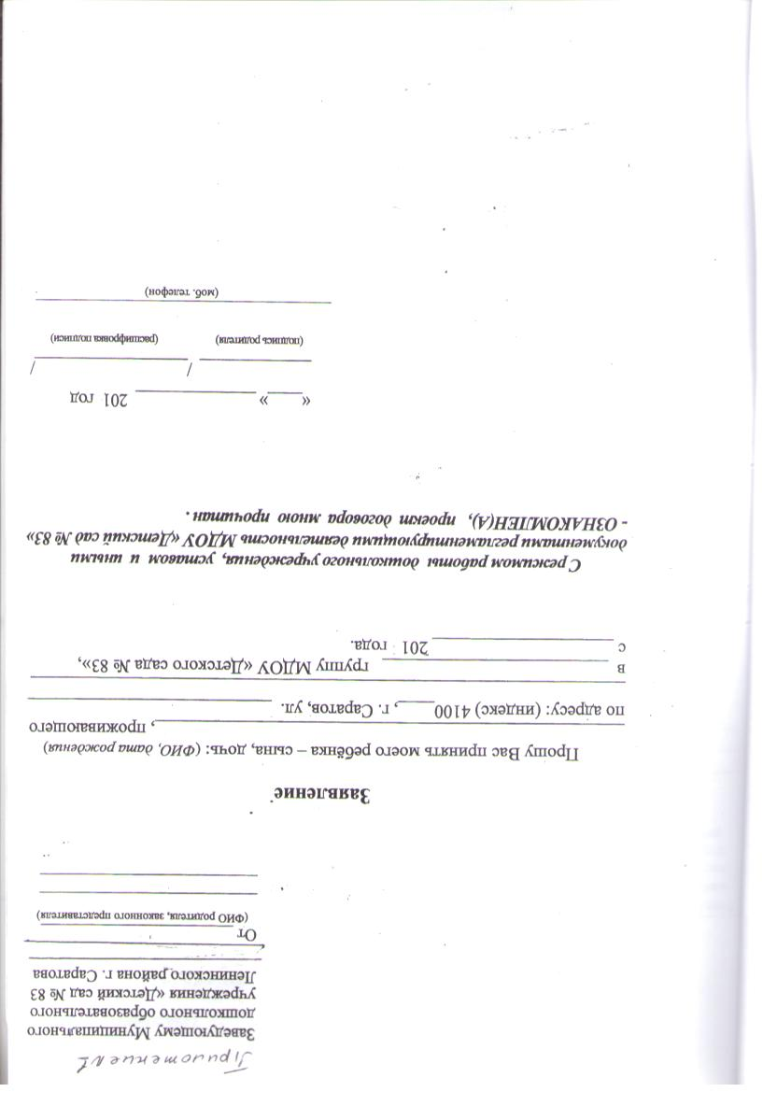
Приложение № 2
Журнал приёма заявлений о приёме в МДОУ «Детский сад № 83» Ленинского района г. Саратова

Регистрационный № заявления о приёме ребёнка | Дата приёма заявления | ФИО родителей (законных представи-телей | ФИО ребёнка | Отметка о выдачи расписки о приёме заявления с перечнем предоставленных документов, регистрационный номер расписки | ФИО, должность ответственного листа, принявшего заявление о приёме | Подпись ответственного за прием докумен-тов

Приложение № 3

РАСПИСКА В ПОЛУЧЕНИИ ДОКУМЕНТОВ
МДОУ «Детский сад № 83» Ленинского района г. Саратова | Контактный телефон  62-17-43
Регистрационный номер заявления о приёме ребёнка
Перечень представленных документов: | 1. ксерокопия паспорта родителей (законных представителей);  2. ксерокопия свидетельства о рождении ребёнка;  3. документ содержащий сведения о регистрации ребёнка по месту жительства или по месту пребывания  4. медицинская карта ребёнка.
Фамилия, имя, отчество, наименование должности работника принявшего документы
Подпись руководителя

М.П.

Приложение 4
ДОГОВОР № _____ между Муниципальным дошкольным образовательным учреждением «Детский сад № 83» Ленинского района г. Саратова и родителями (законными представителями)
г. Саратов «___» __________________20____
Муниципальное дошкольное образовательное учреждение «Детский сад № 83» Ленинского района г. Саратова, именуемое в дальнейшем МДОУ «Детский сад № 83», действующее на основании Конституции РФ, Федерального закона РФ «Об образовании в Российской Федерации», Конвенции о правах ребенка, Семейного кодекса, Устава МДОУ «Детский сад № 83», в лице заведующего МДОУ «Киреевой Натальи Александровны, с одной стороны, и (законный представитель)
_______________________________________________________________________________________________ (фамилия, имя, отчество родителя)
именуемый в дальнейшем «Родитель» ребенка _____________________________________________________
(фамилия, имя, дата рождения ребенка)
с другой стороны, заключили настоящий договор о нижеследующем:

1. ПРЕДМЕТ ДОГОВОРА
1.1. Взаимные права, обязанности и ответственность сторон, возникающие в процессе воспитания, обучения, развития, содержания, присмотра, ухода и оздоровления детей.
1.2. Зачисление ребенка осуществляется на основании направления, заявления родителей (законных представителей), медицинской карты.
1.3. Ребенок зачисляется в учреждение для получения бесплатного дошкольного образования по общеобразовательной программе дошкольного образования в соответствии с федеральными государственными образовательными стандартами. Срок реализации основной общеобразовательной программы МДОУ «Детский сад № 83» __________________. Учреждение создает необходимые условия для получения Ребенком данного образования.
1.4. Форма обучения – очная.
1.5. Наименование образовательной программы - образовательная программа дошкольного образования «От рождения до школы» под редакцией Н.Е. Вераксы, Т.С.Комаровой, М.А.Васильевой (срок обучения - __ лет).
1.6 Целью договора является обеспечение охраны жизни и укрепление физического и психического здоровья ребенка; обеспечение его познавательно-речевого, социально-личностного, художественно-эстетического и физического развития; развития творческих способностей; приобщение его к общечеловеческим ценностям и подготовка его к школьному обучению.

2. ОБЯЗАННОСТИ СТОРОН
Учреждение обязуется:
2.1.Ознакомить Родителей (законных представителей) с учредительными документами ДОУ: Уставом, лицензией, положением о совете родителей, положением об общем родительском собрании, положением о приеме воспитанников в ОО, правилами внутреннего распорядка воспитанников.
2.2.Обеспечить:
*соблюдение прав каждого ребенка в соответствии с Конвенцией «О правах ребенка» и действующим законодательством РФ;
*охрану жизни и укрепление физического и психического здоровья ребенка, интеллектуальное, физическое и личностное развитие с учетом его индивидуальных особенностей;
*удовлетворение потребностей в эмоционально-личностном общении;
*образование в соответствии с основной общеобразовательной программой учреждения, реализуемой в соответствии с федеральными государственными образовательными стандартами к структуре основной общеобразовательной программы дошкольного образования и условиям ее реализации;
*развитие его творческих способностей и интересов с учётом индивидуальных особенностей;
*предоставление дополнительных образовательных услуг за рамками основной образовательной деятельности;
*организацию предметно-развивающей среды (помещение, оборудование, учебно-наглядные пособия, игры, игрушки) в соответствии с реализуемой программой.
2.3.Проводить по плану оздоровительные мероприятия, соблюдая санитарно-гигиенические требования, с учетом возраста ребенка и состояния его здоровья.
2.4.Обеспечивать ребенка сбалансированным 4-разовым питанием, в соответствии с санитарными нормами и правилами, необходимым для его нормального роста и развития, обеспечить соблюдение режима питания и его качество.
2.5. Установить следующий график посещения ребенком ДОУ:
* пятидневная рабочая неделя – с 7.00 до 19.00;
* выходные – суббота, воскресенье, праздничные дни;
2.6. Информировать Родителей (законных представителей) о жизни и деятельности ребёнка в ДОУ, его личностном развитии.
2.7.Сохранить место в Учреждении за ребенком:
*на основании справки в случае его болезни, на основании письменного заявления родителей (законных представителей) на период санаторно-курортного лечения, карантина;
*на основании письменного заявления Родителей (законных представителей) на период отпуска, а также в летний период, сроком до 75 дней, вне зависимости от продолжительности отпуска Родителей.
2.8.Разрешить Родителям (законным представителям) находиться в группе вместе с ребенком во время адаптации, согласовав длительность пребывания ребенка в группе с воспитателем и старшей медицинской сестрой.
2.9.Переводить ребенка в следующую возрастную группу с 01 сентября текущего года.
2.10.Ознакомить Родителей (законным представителям) с порядком расчета и взимания родительской платы за содержание детей в Учреждении.
2.11.Выплачивать компенсацию части родительской платы в размере, определенном законом РФ «Об образовании».
2.12.Соблюдать настоящий договор.

Учреждение оставляет за собой право:
2.13. Осуществлять временный перевод ребенка в другие группы в следующих случаях:
- при уменьшении количества детей в летний период;
- на время карантина.
2.14. При закрытии Учреждения ходатайствовать перед Учредителем о предоставлении места ребенку в другом Учреждении.
2.15. Отчислять ребенка из Учреждения:
- при наличии медицинского заключения о состоянии здоровья ребенка, препятствующего его дальнейшему пребыванию в данном Учреждении и необходимости его направления в дошкольное образовательное учреждение иного вида;
- по заявлению родителей (законных представителей);
2.16. Не принимать ребенка в Учреждение при обнаружении у него во время утреннего фильтра катаральных явлений (острая стадия ринита, температура тела выше 37 градусов), сыпи на кожных покровах.
2.17. В целях сохранности дорогостоящих игрушек, личных вещей, ювелирных изделий рекомендовать Родителю (законному представителю) не передавать их ребенку в период нахождения в Учреждении.
«Родитель» (законный представитель) обязуется:
2.18. Соблюдать Устав Учреждения и настоящий договор.
2.19. В соответствии со статьёй 63 Семейного Кодекса РФ нести ответственность за воспитание и развитие своих детей, заботиться о здоровье, физическом, психическом, нравственном, интеллектуальном развитии ребенка.
2.20.Не допускать отсутствия ребёнка без уважительной причины, кроме болезни, медицинского обследования. После отсутствия ребёнка более пяти дней приводить ребенка со справкой участкового врача-педиатра.
2.21. Информировать Учреждение лично или по телефону о причинах отсутствия ребёнка до 09.00 часов текущего дня. Информировать Учреждение накануне о приходе ребёнка после его отсутствия.
2.22.Своевременно, до 20 числа текущего месяца, вносить установленную плату, взимаемую с родителей (законных представителей) за содержание ,присмотр и уход за детьми в Учреждении с учетом фактического посещения за предыдущий месяц. Размер родительской платы определяется, исходя из фактических расходов на содержание ребенка в Учреждении, в соответствии с Постановлением администрации муниципального образования «Город Саратов» и действующим законодательством РФ.
2.23. Стоимость услуг Исполнителя за содержание, присмотру и уходу за Воспитанником (далее родительская плата) составляет _________________________________________________ рублей
(стоимость прописью)
2.24. Начисление родительской платы производится из расчета фактически оказанной услуги по присмотру и уходу, соразмерно количеству календарных дней, в течение которых оказывалась услуга.
2.25. Родитель ежемесячно вносит родительскую плату за содержание, присмотр и уход Воспитанника в сумме________________________________________________ рублей
(сумма прописью)
2.26.Предоставить при поступлении ребенка в Учреждение необходимые документы на получение в установленном законодательствам порядке компенсации части родительской платы за содержание ребенка в Учреждении, на предоставление льгот по оплате за содержание ребенка в Учреждении или на её снижение.
2.27.Лично передавать и забирать ребенка у воспитателя, не передоверяя его посторонним лицам и детям, не достигшим 16-летнего возраста. В случае если Родитель доверяет другим лицам забирать ребёнка из Учреждения, предоставлять заявление с указанием лиц, имеющих право забирать ребёнка и нотариально заверенную доверенность.
2.28.Не приводить ребенка в МДОУ с признаками простудных или инфекционных заболеваний для предотвращения их распространения среди воспитанников.

«Родитель» (законный представитель) имеет право:
2.26. Требовать от Учреждения соблюдения Устава и условий настоящего договора.
2.27. Принимать участие в создании и работе органов самоуправления Учреждения в целях сотрудничества в решении социальных, культурных, образовательных и управленческих задач деятельности Учреждения.
2.28. Заслушивать отчеты заведующего и педагогов о работе Учреждения.
2.29. Знакомиться с содержанием основной общеобразовательной программы Учреждения, получать по личной просьбе информацию о жизни и деятельности ребенка, его личностном развитии.
2.30. Вносить предложения по улучшению работы Учреждения и по организации платных дополнительных образовательных услуг предоставляемых Учреждением.
2.31. Своевременно получать от Учреждения перерасчет родительской платы.
2.32. Высказывать личное мнение Учреждению по вопросам открытости его работы, доступности информации о жизни ребенка в группе, стиле общения с детьми и родителями, ценности сотрудничества для обогащения опыта семейного воспитания.
2.33. Оказывать Учреждению добровольную помощь в реализации уставных задач в установленном законом порядке.
2.34. На получение компенсации части родительской платы за содержание ребенка в Учреждении, на основании представленных документов и действующего законодательства РФ.
Размер компенсации платы за детский сад составляет:
20% от размера внесенной суммы на первого ребенка;
50% от размера внесенной суммы на второго ребенка;
70% от размера внесенной суммы на третьего и каждого последующего ребенка.
2.35. В период адаптации находиться с ребенком в группе первые дни, при наличии допуска от врача и информирования администрации учреждения.
2.36. Защищать законные права и интересы своих детей;
2.37. Участвовать в управлении Учреждением в формах, предусмотренных действующим законодательством и Уставом.
2.38. Досрочно расторгать договор между Учреждением и родителями (законными представителями).

3. ОТВЕТСТВЕННОСТЬ СТОРОН

3.1. Стороны несут взаимную ответственность за обязательное соблюдение условий настоящего договора.
3.2. За неисполнение или ненадлежащее исполнение обязательств, принятых на себя по настоящему договору, стороны несут ответственность в соответствии с действующим законодательством Российской Федерации.
4. ПОРЯДОК ИЗМЕНЕНИЯ И РАСТОРЖЕНИЯ ДОГОВОРА
4.1. Все изменения и дополнения к настоящему договору действительны и являются его неотъемлемой частью только в том случае, если они составлены в письменном виде и подписаны уполномоченными представителями обеих сторон.
4.2. Договор может быть расторгнут по соглашению сторон в любое время. При этом сторона, инициировавшая расторжение договора, должна предупредить об этом другую сторону за 14 дней.
5. ПОРЯДОК РАЗРЕШЕНИЯ СПОРОВ
5.1. В случае невозможности разрешения разногласий путем переговоров стороны имеют право обратиться в конфликтную комиссию МДОУ «Детский сад № 83» и руководствуются действующим законодательством Российской Федерации.
6. СРОК ДЕЙСТВИЯ ДОГОВОРА
6.1. Настоящий договор вступает в силу с момента его подписания обеими сторонами.
6.2. Настоящий договор действует с _________________ по ___________________
Договор продлен с _________________ по ___________________
Договор продлен с _________________ по ___________________
Договор продлен с _________________ по ___________________
Договор продлен с _________________ по ___________________

7. ПРОЧИЕ УСЛОВИЯ
7.1. Настоящий договор составлен в двух экземплярах, имеющих равную юридическую силу:
- один экземпляр хранится в Учреждении в личном деле ребенка;
- другой экземпляр выдается Родителю (законному представителю).
7.2. Особые условия к настоящему договору, дополнения и изменения оформляются приложением к договору.
С Уставом учреждения, лицензией на право ведения образовательной деятельности, основной общеобразовательной программой, реализуемой этим образовательным учреждением, и другими документами, регламентирующими организацию образовательного процесса ознакомлен (а) ____________
Перечень нормативных документов и локальных актов Учреждения размещен на официальном сайте МДОУ «Детский сад № 83» ___________________________
СТОРОНЫ, ПОДПИСАВШИЕ НАСТОЯЩИЙ ДОГОВОР:

Муниципальное дошкольное «Родитель»
образовательное учреждение Ф.И.О. __________________________________________
«Детский сад № 83»

Ленинского района г. Саратова Паспорт__________________________________
Адрес: г. Саратов 410041, _________________________________________
ул. Ломоносова 15 А Домашний адрес ___________________________
тел. 62-17-43 _________________________________________
ИНН 6453042546
Заведующий МДОУ «Детский сад № 83»
____________ Н.А. Киреева _______________ /______________ /
М.П.

Второй экземпляр договора получен на руки __________________
(подпись)

